林木采伐许可证核发流程图（5个工作日）
办理林木采伐许可证
向社会公开
初审，林业站审查有关材料
采伐申请，提供相关材料：1、林权证；2、采伐指标分配到户通知单；3、采伐单位、地点、面积、树种、方式；4、采伐作业设计书；5、采伐申报表（村、乡镇办事处签署初审意见）
申请材料不全，
告知补正内容
承办，现场调查（5个工作日内）
受理，生态办、林调队、林政股审核（3个工作日内）
公示，采伐公告15天
审批,分管副局长作出许可决定(3个工作日)
通知申请人
不许采伐的，
说明原因，告
知申请人
交纳育林基金
等其他税费

（1个工作日）

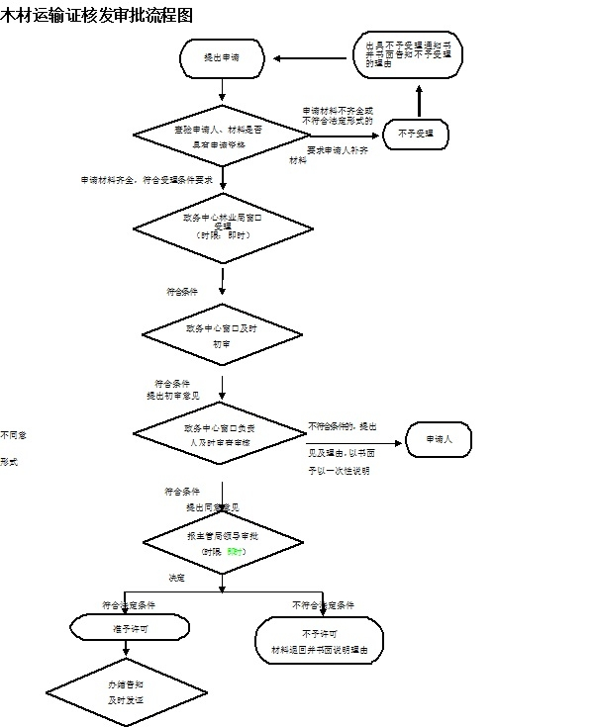

森林植物检疫证核发流程图（1个工作日）
